"Ауылдық елді мекендерге жұмыс істеуге және тұруға келген денсаулық сақтау, білім беру, әлеуметтік қамсыздандыру, мәдениет, спорт және агроөнеркәсіптік кешен саласындағы мамандарға әлеуметтік қолдау шараларын көрсету" мемлекеттік көрсетілетін қызмет регламентін бекіту туралы
Күшін жойған
Оңтүстік Қазақстан облыстық әкімдігінің 2015 жылғы 5 маусымдағы № 165 қаулысы. Оңтүстік Қазақстан облысының Әділет департаментінде 2015 жылғы 1 шілдеде № 3226 болып тіркелді. Күші жойылды - Түркістан облысы әкiмдiгiнiң 2020 жылғы 30 маусымдағы № 142 қаулысымен
Ескерту. Күші жойылды - Түркістан облысы әкiмдiгiнiң 30.06.2020 № 142 қаулысымен (алғашқы ресми жарияланған күнінен кейін күнтізбелік он күн өткен соң қолданысқа енгізіледі).
Ескерту. Тақырып жаңа редакцияда - Оңтүстiк Қазақстан облысы әкiмдiгiнiң 11.08.2017 № 219 қаулысымен (алғашқы ресми жарияланған күнiнен кейiн күнтiзбелiк он күн өткен соң қолданысқа енгiзiледi).
"Мемлекеттік көрсетілетін қызметтер туралы" 2013 жылғы 15 сәуірдегі Қазақстан Республикасы Заңының 16-бабы 1 және 3-тармақтарына сәйкес Оңтүстік Қазақстан облысының әкімдігі ҚАУЛЫ ЕТЕДІ:
1. Қоса беріліп отырған "Ауылдық елді мекендерге жұмыс істеуге және тұруға келген денсаулық сақтау, білім беру, әлеуметтік қамсыздандыру, мәдениет, спорт және агроөнеркәсіптік кешен саласындағы мамандарға әлеуметтік қолдау шараларын көрсету" мемлекеттік көрсетілетін қызмет регламенті бекітілсін.
Ескерту. 1-тармақ жаңа редакцияда - Оңтүстiк Қазақстан облысы әкiмдiгiнiң 11.08.2017 № 219 қаулысымен (алғашқы ресми жарияланған күнiнен кейiн күнтiзбелiк он күн өткен соң қолданысқа енгiзiледi).
2. Оңтүстік Қазақстан облысы әкімдігінің 2014 жылғы 28 сәуірдегі № 101 "Ауылдық елді мекендерге жұмыс істеуге және тұруға келген денсаулық сақтау, білім беру, әлеуметтік қамсыздандыру, мәдениет, спорт және агроөнеркәсіптік кешен саласындағы мамандарға әлеуметтік қолдау шараларын ұсыну" мемлекеттік көрсетілетін қызметінің регламентін бекіту туралы" қаулысының (Нормативтік құқықтық актілерді мемлекеттік тіркеу тізілімінде 2668 нөмірімен тіркелген, 2014 жылы 31 мамырда "Оңтүстік Қазақстан" газетінде жарияланған) және 2014 жылғы 25 тамыздағы № 268 "Оңтүстік Қазақстан облысы әкімдігінің 2014 жылғы 28 сәуірдегі № 101 "Ауылдық елді мекендерге жұмыс істеуге және тұруға келген денсаулық сақтау, білім беру, әлеуметтік қамсыздандыру, мәдениет, спорт және агроөнеркәсіптік кешен саласындағы мамандарға әлеуметтік қолдау шараларын ұсыну" мемлекеттік көрсетілетін қызметінің регламентін бекіту туралы" қаулысына өзгерістер мен толықтыру енгізу туралы" қаулысының (Нормативтік құқықтық актілерді мемлекеттік тіркеу тізілімінде 2813 нөмірімен тіркелген, 2014 жылы 3 қазанда "Оңтүстік Қазақстан" газетінде жарияланған) күштері жойылды деп танылсын.
3. "Оңтүстік Қазақстан облысы Әкімінің аппараты" мемлекеттік мекемесі Қазақстан Республикасының заңнамалық актілерінде белгіленген тәртіпте: 1) осы қаулыны Оңтүстік Қазақстан облысының аумағында таратылатын мерзімді баспа басылымдарында және "Әділет" ақпараттық-құқықтық жүйесінде ресми жариялануын;
2) осы қаулыны Оңтүстік Қазақстан облысы әкімдігінің интернет-ресурсына орналастыруын қамтамасыз етсін.
4. Осы қаулы алғашқы ресми жарияланған күнінен кейін күнтізбелік он күн өткен соң қолданысқа енгізіледі.
5. Осы қаулының орындалуын бақылау облыс әкімінің орынбасары Е. Садырға жүктелсін.
Облыс әкімі | А.Мырзахметов
Б. Оспанов
Б. Жылқышиев
Е. Айтаханов
С. Қаныбеков
Е. Садыр
С. Тұяқбаев
А. Абдуллаев
Р. Исаева
Оңтүстік Қазақстан облысы
әкімдігінің 2015 жылғы
"5" маусымдағы № 165 қаулысына
қосымша
"Ауылдық елді мекендерге жұмыс істеуге және тұруға келген денсаулық сақтау, білім беру, әлеуметтік қамсыздандыру, мәдениет, спорт және агроөнеркәсіптік кешен саласындағы мамандарға әлеуметтік қолдау шараларын көрсету" мемлекеттік көрсетілетін қызмет регламенті"
Ескерту. Регламенттің тақырыбы жаңа редакцияда - Оңтүстiк Қазақстан облысы әкiмдiгiнiң 11.08.2017 № 219 қаулысымен (алғашқы ресми жарияланған күнiнен кейiн күнтiзбелiк он күн өткен соң қолданысқа енгiзiледi).
1. Жалпы ережелер
1. "Ауылдық елді мекендерге жұмыс істеуге және тұруға келген денсаулық сақтау, білім беру, әлеуметтік қамсыздандыру, мәдениет, спорт және агроөнеркәсіптік кешен саласындағы мамандарға әлеуметтік қолдау шараларын көрсету" мемлекеттік көрсетілетін қызмет (бұдан әрі – мемлекеттік көрсетілетін қызмет) аудандардың және облыстық маңызы бар қалалардың жергілікті атқарушы органдарының ауылдық аумақтарды дамыту саласындағы уәкілетті органдары (бұдан әрі – көрсетілетін қызметті беруші) көрсетеді.
Ескерту. 1-тармақ жаңа редакцияда - Оңтүстiк Қазақстан облысы әкiмдiгiнiң 11.08.2017 № 219 қаулысымен (алғашқы ресми жарияланған күнiнен кейiн күнтiзбелiк он күн өткен соң қолданысқа енгiзiледi).
2. Мемлекеттік кызмет көрсету көрсету нысаны – қағаз түрінде.
3. Мемлекеттік көрсетілетін қызметтің нәтижесі көтерме жәрдемақы және бюджеттік кредит түріндегі әлеуметтік қолдау шаралары болып табылады.
2. Мемлекеттік қызмет көрсету процесінде көрсетілетін қызмет берушінің құрылымдық бөлімшелерінің (қызметкерлерінің) іс-қимыл тәртібін сипаттау
4. Мемлекеттік көрсетілетін қызмет бойынша рәсімдерді (іс-әрекетті) бастау үшін көрсетілетін қызметті алушының көрсетілетін қызметті берушіге жеке өтініші негіз болады.
5. Мемлекеттік көрсетілетін қызметті алу үшін көрсетілетін қызметті алушы Қазақстан Республикасы Ұлттық экономика министрінің 2015 жылғы 27 наурыздағы № 275 бұйрығымен бекітілген "Ауылдық елді мекендерге жұмыс істеу және тұру үшін келген денсаулық сақтау, білім беру, әлеуметтік қамсыздандыру, мәдениет, спорт және агроөнеркәсіптік кешен саласындағы мамандарға әлеуметтік қолдау шараларын ұсыну" мемлекеттік көрсетілетін қызметі Стандартының (бұдан әрі - Стандарт) 9 тармағында көрсетілген құжаттарды көрсетілетін қызметті берушіге ұсынады:
1) көрсетілетін қызметті берушінің уәкілетті қызметкері құжаттарды қабылдап болған соң сол жұмыс күні танысуы және бұрыштама қоюы үшін ауданның немесе облыстық маңызы бар қаланың әкіміне (бұдан әрі-әкім) жолдайды;
2) танысқан соң сол жұмыс күні әкім құжаттарды көрсетілетін қызметті берушіге жолдайды;
3) көрсетілетін қызметті берушінің басшылығы сол жұмыс күні көрсетілетін қызметті берушінің уәкілетті қызметкеріне мемлекеттік көрсетілетін қызмет нәтижесін дайындау үшін жолдайды;
4) көрсетілетін қызметті берушінің уәкілетті қызметкері қаржы қаражатының қажеттілігін есептеуді жүргізеді және құжаттарды қабылдаған күннен бастап бес күнтізбелік күн ішінде аудандық (облыстық маңызы бар қалалық) мәслихаттың депутаттарынан, ауданның (облыстық маңызы бар қаланың) атқарушы органдарының және қоғамдық ұйымдардың өкілдерінен тұратын тұрақты жұмыс істейтін қомиссияға (бұдан әрі - комиссия) жібереді;
5) комиссия көрсетілетін қызметті берушіден құжаттардың келіп түскен күнінен бастап он күнтізбелік күннің ішінде ұсынылған құжаттарды қарайды және ауданның немесе облыстық маңызы бар қаланың әкімдігіне маманға әлеуметтік қолдау шараларын көрсетуге ұсыным жасайды;
6) ауданның немесе облыстық маңызы бар қаланың әкімдігі комиссияның ұсынымдары келіп түскен сәттен бастап он күнтізбелік күннің ішінде мамандарға әлеуметтік қолдау шараларын ұсыну туралы қаулы қабылдайды. Қаулы қабылданғаннан кейін жеті күнтізбелік күннің ішінде көрсетілетін қызметті беруші, маман мен сенім білдірілген өкіл арасында Стандарттың 1-қосымшасына сәйкес нысан бойынша мамандарға әлеуметтік қолдау шараларын ұсыну туралы келісім жасайды;
7) келісім жасалғаннан кейін көрсетілетін қызметті беруші жеті күнтізбелік күннің ішінде көтерме жәрдемақының сомасын мамандардың жеке есеп шотына аударады, ал сенім білдірілген өкіл (агент) отыз жұмыс күні ішінде Қазақстан Республикасының заңнамасында белгіленген тәртіппен маманға тұрғын үй сатып алуға немесе салуға кредит береді.
5-1. Көрсетілетін қызметті алушы Стандарттың 9 тармағында көрсетілген анық емес құжаттар ұсынған және (немесе) құжаттар топтамасын толық ұсынбаған жағдайларда, көрсетілетін қызметті беруші мемлекеттік қызмет көрсетуден бас тартады.
Ескерту. Регламент 5-1 тармақпен толықтырылды - Оңтүстiк Қазақстан облысы әкiмдiгiнiң 11.08.2017 № 219 қаулысымен (алғашқы ресми жарияланған күнiнен кейiн күнтiзбелiк он күн өткен соң қолданысқа енгiзiледi).
3. Мемлекеттік қызмет көрсету процесінде көрсетілетін қызмет берушінің құрылымдық бөлімшелерінің (қызметкерлерінің) өзара іс-қимыл тәртібін сипаттау
6. Мемлекеттік көрсетілетін қызметті көрсету рәсіміне қатысатын құрылымдық бөлімшелердің (қызметкерлердің) тізімі:
1) әкім;
2) көрсетілетін қызметті берушінің басшылығы;
3) көрсетілетін қызметті берушінің уәкілетті қызметкері;
4) сенім білдірілген өкіл (агент).
7. Мемлекеттік қызмет көрсету процесіндегі көрсетілетін қызметті берушінің құрылымдық бөлімшелерінің (қызметкерлерінің) өзара іс-қимылдары рәсімдері (іс-қимылдарының) реттілігінің бизнес-процестерінің анықтамалылығы осы регламенттің қосымшасында көрсетілген.
"Ауылдық елді мекендерге
жұмыс істеуге және тұруға
келген денсаулық сақтау, білім
беру, әлеуметтік қамсыздандыру,
мәдениет, спорт және агроөнеркәсіптік
кешен саласындағы мамандарға
әлеуметтік қолдау шараларын
көрсету" мемлекеттік көрсетілетін
қызметінің регламентіне қосымша
Мемлекеттік қызмет көрсетудің бизнес-процестерінің анықтамалылығы
Ескерту. Қосымша жаңа редакцияда - Оңтүстiк Қазақстан облысы әкiмдiгiнiң 11.08.2017 № 219 қаулысымен (алғашқы ресми жарияланған күнiнен кейiн күнтiзбелiк он күн өткен соң қолданысқа енгiзiледi).

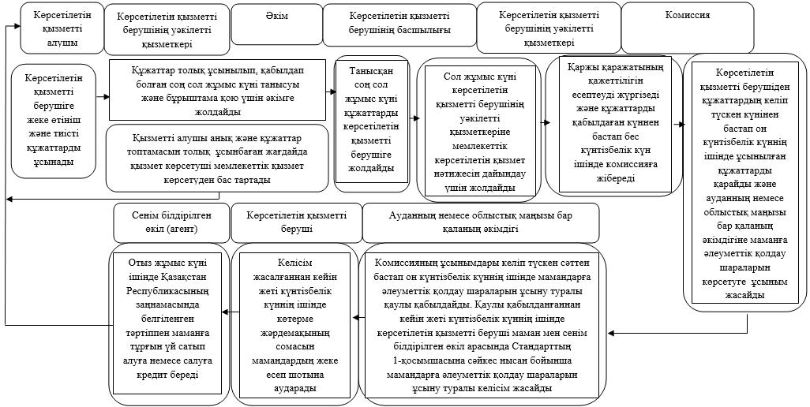

© 2012. Қазақстан Республикасы Әділет министрлігінің «Қазақстан Республикасының Заңнама және құқықтық ақпарат институты» ШЖҚ РМК

